Obair baile Bliain 6 – Giotto agus an tréimhse roimh an Renaissance. Freagair an cheist seo leanas ón páipéir scrúdaithe 2009.

Pléigh agus déan comparáid idir Madonna in Maestà (An Madonna sa chathaoir ríoga
i dteannta Aingeal agus Fáithe) le Cimabue (1240-1302) agus Críost á thabhairt anuas den
Chros le Giotto (1267-1337), atá léirithe ar an mbileog a ghabhann leis seo. Déan tagairt
don stíl, don chomhdhéanamh, don ábhar agus don tréimhse ina ndearnadh iad.
agus
Ainmnigh agus pléigh go hachomair saothar amháin de chuid na stíle Idirnáisiúnta Gotaí.
Léirigh do fhreagra le sceitsí.
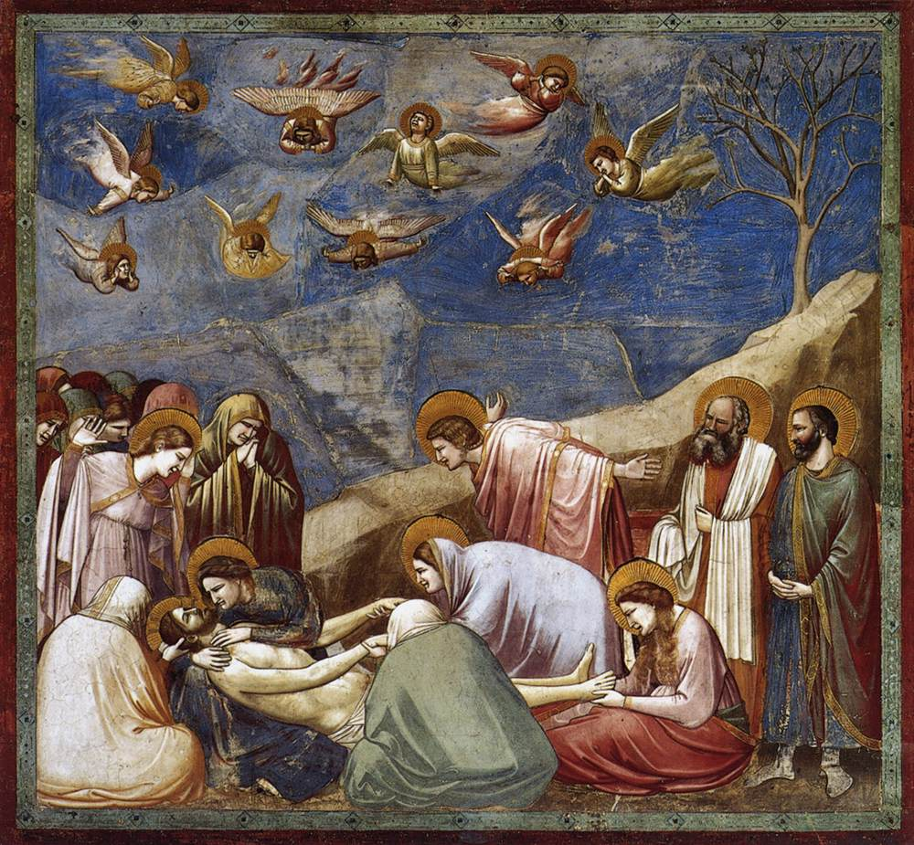
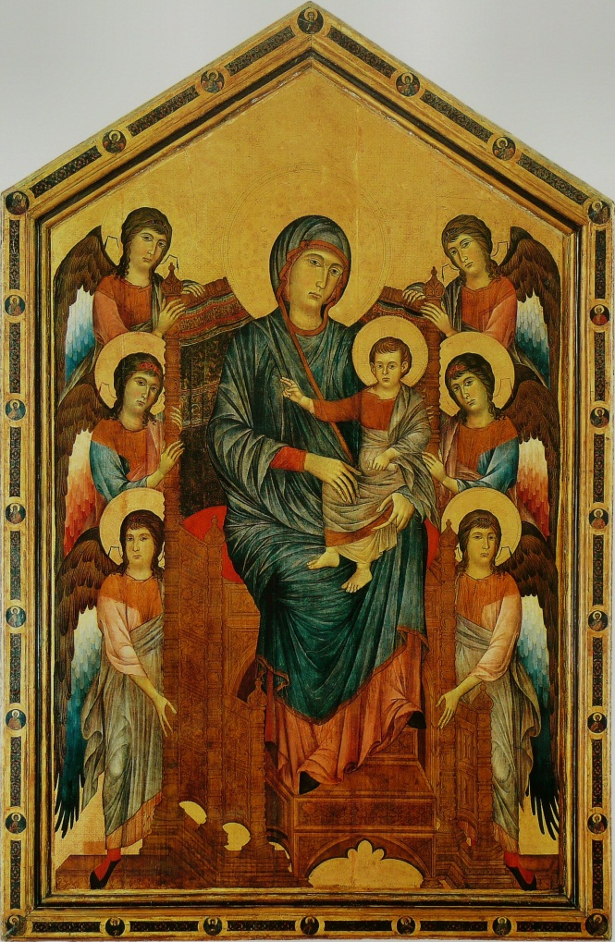

A – Plé agus comparáid do don chéad pictiúr ag déanamh tagairt don stíl, déantús, meán agus don ábhar. 20 marc
B - Plé agus comparáid do don dara pictiúr ag déanamh tagairt don stíl, déantús, meán agus don ábhar. 20 marc
C – Ainm agus plé maidir le obair eile san stíl Idirnáisiúnta Ghotach. 5 marc
D – Sceitseáil / Pictiúir. 5 marc

